ЛЕСТНИЦА

Участники

Возрастная группа «до 17 лет». Состав команды до 2-х участников.

Условия состязания

Двигаясь от основания лестницы, робот должен подняться как можно выше и спуститься к основанию. Каждой команде предоставляется две попытки. Длительность каждой попытки равняется 2 минутам.

Игровое поле

Лестница имеет основание и 6 ступенек разной высоты: 3 ступеньки высотой 50 мм и 3 ступеньки высотой 75 мм. Размер ступеньки 39,5 см на 90 см. Материал лестницы — дерево. Цвет поверхности — белый (с чёрной линией посередине). Толщина чёрной линии 30 мм.
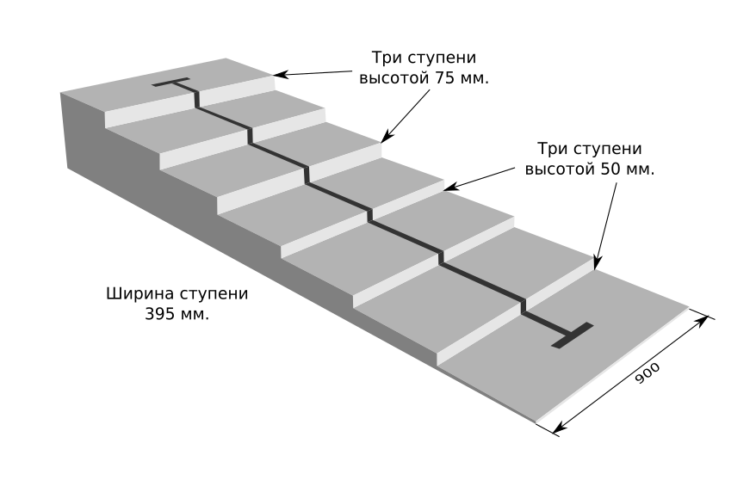
Робот

Максимальный размер робота 30х30х30 см. Максимальный диаметр колёс — 6 см. Робот должен быть автономным, собранным из любых деталей образовательных конструкторов или изготовленный самостоятельно из любых материалов, с использованием любого контроллера. Во время состязания размеры робота могут изменяться, но исключительно без вмешательства оператора.

Правила проведения состязания

Во время старта робот должен находиться на основании перед первой ступенькой и не касаться ее никакой частью. Ступенька считается преодоленной, если робот оказался на ней всеми колесами и другими соприкасающимися с "землей" частями. Попытка считается завершенной, когда спускаясь, робот целиком окажется на основании перед первой ступенькой или по истечении времени попытки, или при падении с лестницы, или по решению оператора команды. Робот может начать спуск к основанию на любой ступеньке (не обязательно на шестой). Робот может подниматься и спускаться по любой части лестницы. Двигаться по черной линии не обязательно. Разворачиваться на последней ступеньке необязательно.

Правила отбора победителя

Если робот не успеет выполнить задание полностью в течение 2-х минут, он получит то количество баллов, которое заработает за это время. Если во время попытки робот станет двигаться неконтролируемо, упадет с лестницы или не сможет продолжить движение, то получит баллы, заработанные роботом до этого момента. За каждую преодолённую ступеньку при подъёме и спуске начисляется по 5 баллов.
В случае, если роботы получат одинаковое количество баллов в одной из попыток, будет принято во внимание количество баллов в другой попытке. Если и в этом случае у команд будет одинаковое количество баллов, то будет учитываться время в лучшей попытке, потребовавшееся роботу для достижения основания.

